รายงานข้อมูลความปลอดภัยสถานศึกษา
โรงเรียนท่าข้ามวิทยา อำเภอทาแซะ จังหวัดชุมพร
สภาพสถานที่ที่มีความพร้อมสำหรับใช้ในการจัดกิจกรรมลูกเสือ
1) หอประชุม ในการทำกิจกรรมต่างๆ หอประชุมมีความปลอดภัยและสามารถกิจกรรมได้
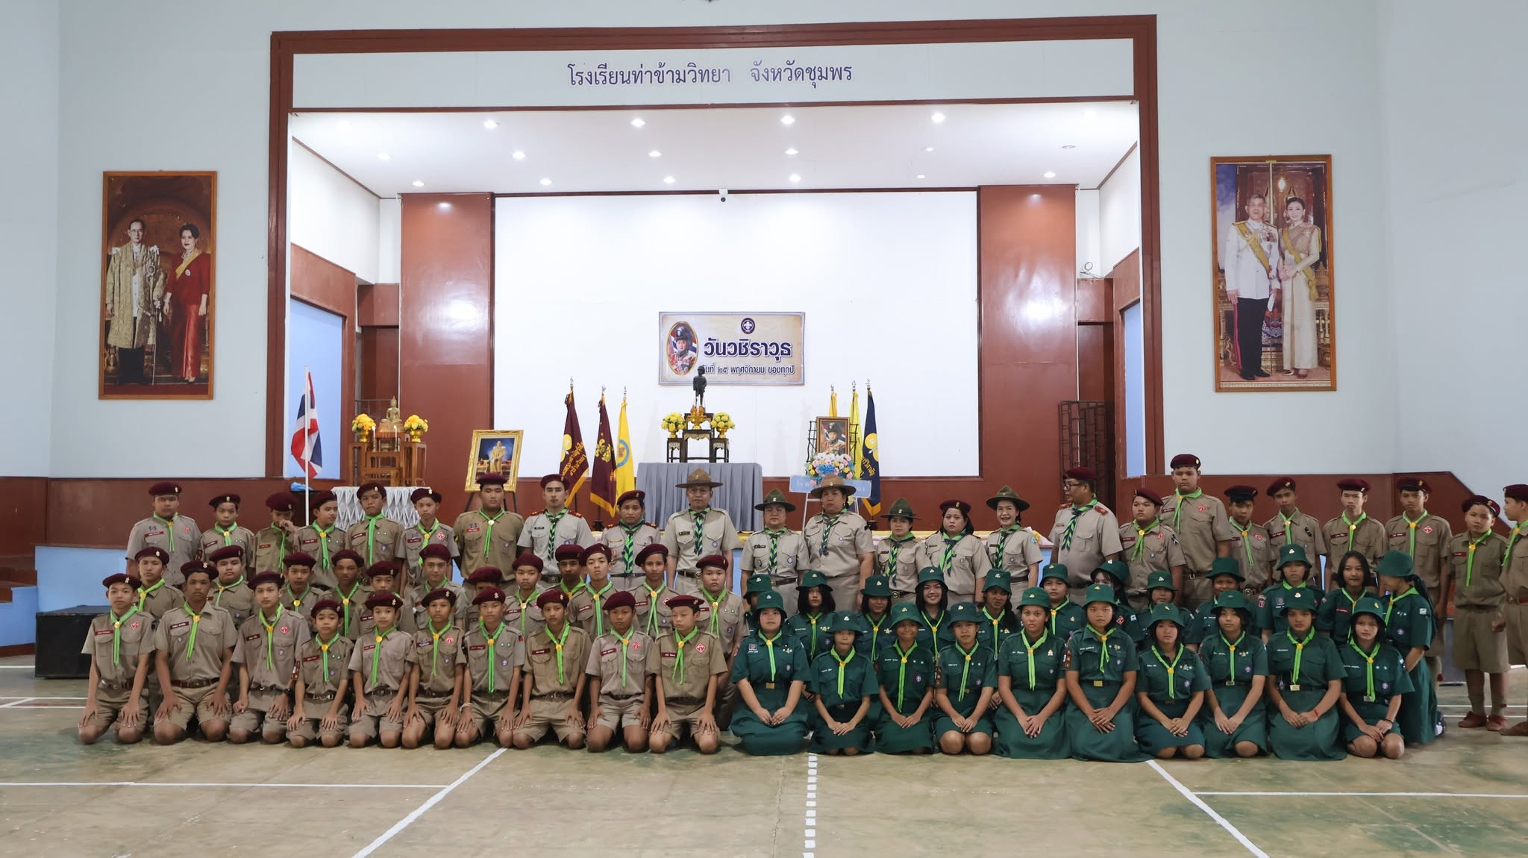

2) สนามฟุตบอล มีความปลอดภัยและสามารถกิจกรรมลูกเสือได้

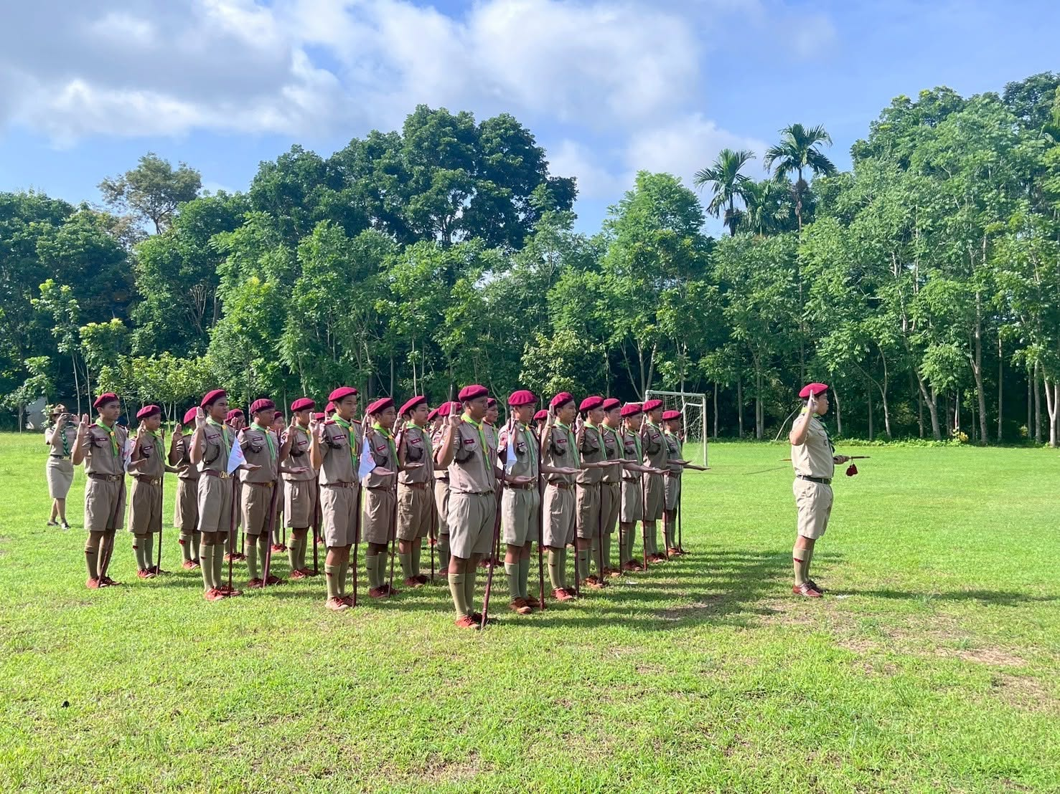
3) ห้องกิจกรรมพัฒนาผู้เรียน ความพร้อมด้านอุปกรณ์และสื่อการสอนในการนำไปทำกิจกรรม
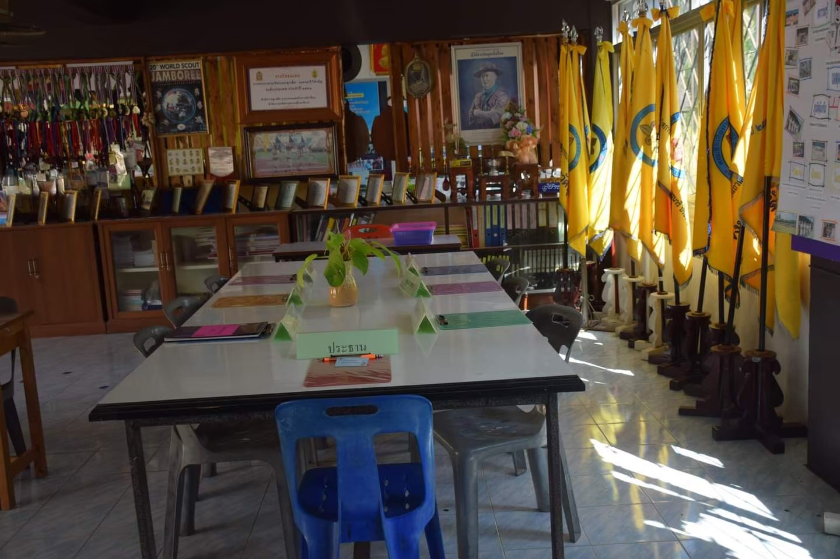

4) บริเวณรอบๆโรงเรียน ร่มรื่นปลอดภัย เหมาะแก่การทำกิจกรรม
